* Antall sykluser på x-aksen
* Fluorescens på y-aksen.
* Kurvene skal ha eksponentiell vekst.
* Fluorescenssignalet skal øke og til slutt stabilisere seg på et endepunkt (vi trenger ikke se at kurva flater ut)
* Fluorescensøkningen kan ikke starte på 0 sykluser

Disse kurvene kan ikke godkjennes:

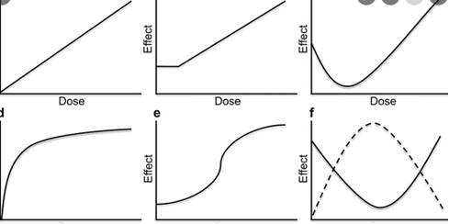

Eksempel (fra GeneXpert) på godkjent reaksjonskurve:

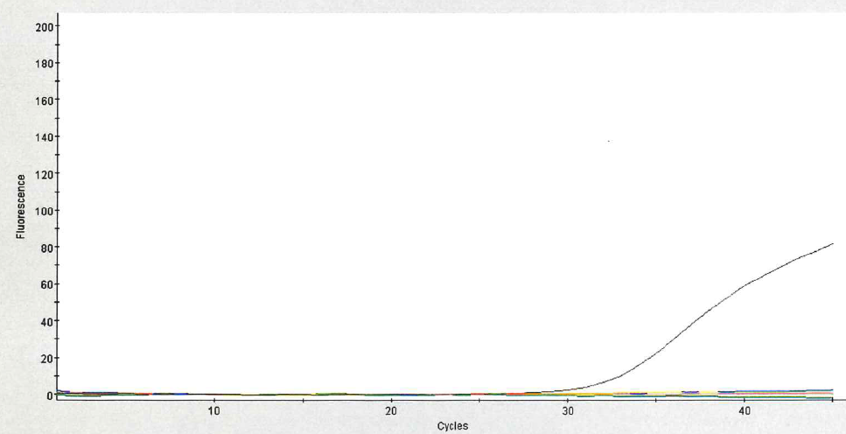

Fluorescens i dette tilfellet starter å øke på ca 30 sykluser. Ct-verdi beregnes fra kurvas første vendepunkt (35)